深 圳 大 学 实 验 报 告

课程名称： 计算机网络

实验项目名称： 交换机与虚拟局域网

学院： 计算机与软件学院

专业： 计算机科学与技术（创新班）

指导教师： 邹永攀

报告人： 李文俊 学号：2023150001 班级： 高性能班
同组人： 陈科，陈俊年，王子坤，蔡梓旗，朱鹏飞

实验时间： 2025年5月22日至5月29日

实验报告提交时间： 2025年6月4日

教务处制
一、实验目的（请论述实验的目的、目标）
1.了解Quidway S3900系统中低端交换机的基本功能和配置方法。
2.了解交换机的基本配置和VLAN的划分方法
二、实验环境（请具体描述实验所采用的软硬件类别、型号、关键参数、IDE等）
Quidway S3900交换机1台
PC机2台（1个用于配置，1个用于测试）
Console线缆1条，双绞线若干
指定IP地址3个（可使用私有IP）
三、实验过程及结果（请详细展示实验步骤及产生的结果，需做到图文并茂，详细清晰）
1.登录交换机
1.1 连接线路
下图是交换机面板，本次实验只需要用到以太网接口和console口，确保电源指示灯是亮着的，且使用Console线缆将主机的串口连接到交换机的Console口上，用户将根据这条线路管理交换机。
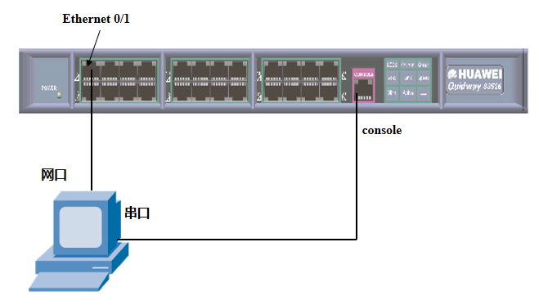
图 1
图 2
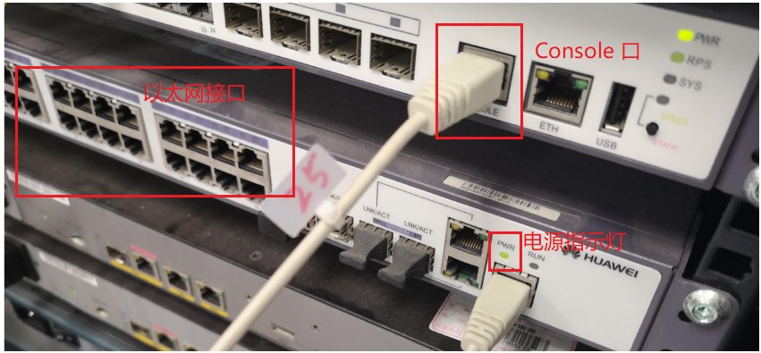
图 3
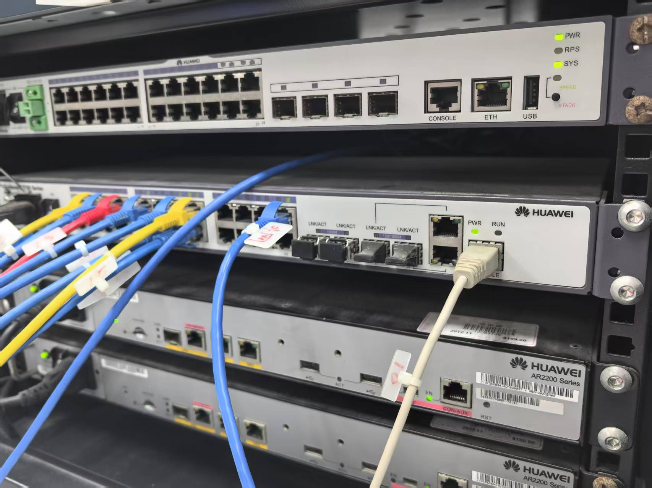
图 4
1.2 进入超级终端
在搜索栏输入“hypertrm”可找到超级终端，打开控制软件后，依次弹出如下界面，除了要设置“COM3”模式外，其余设置使用默认设置即可：
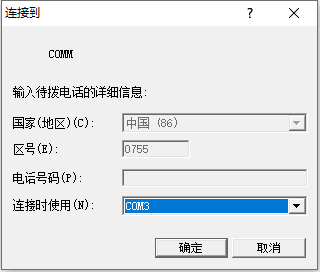
图 5
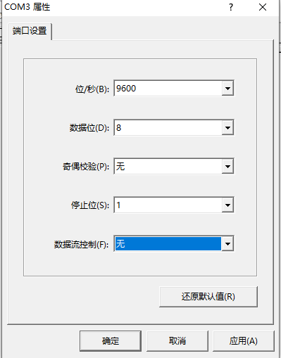
图 6
1.3 登陆页面
进入超级终端界面，按下回车键，出现提示符<Quidway>则代表登陆成功。
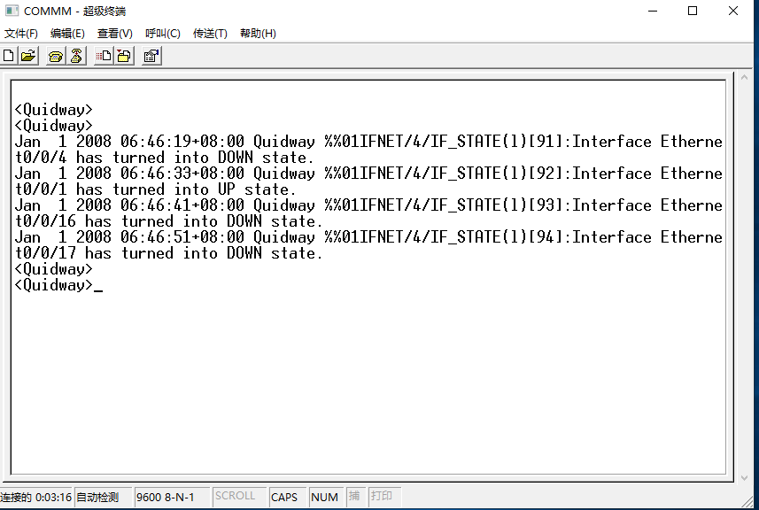
图 7
1.4 视图和基本指令
Quidway交换机主要有5种视图，每个视图下都有专属该视图的命令，在其他视图下不能使用，有些命令则可以在任何视图下使用。视图之间的关系如下：
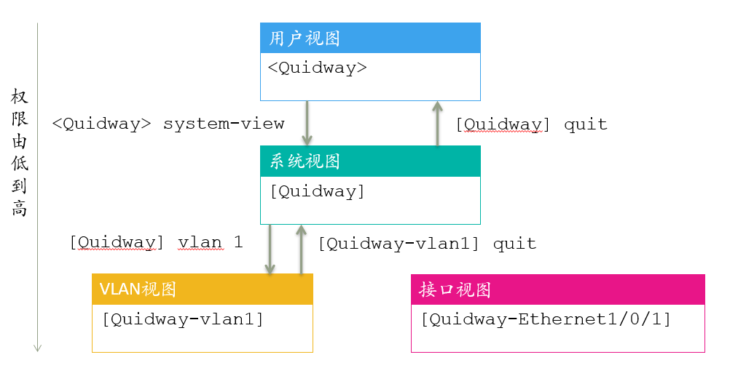
图 8
输入system-view命令后，从用户视图进入到系统视图。使用quit退回到用户视图：
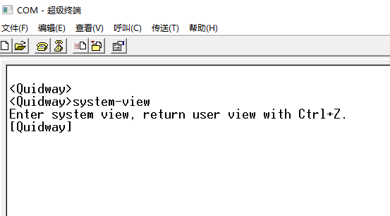
图 9
例如使用命令interface Ethernet0/0/1进入到接口Ethernet0/0/1视图，输入quit退出：
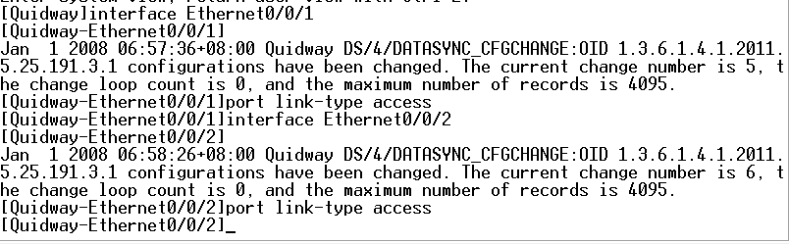
图 10
输出dis cur 可查看指令查看当前可用的接口
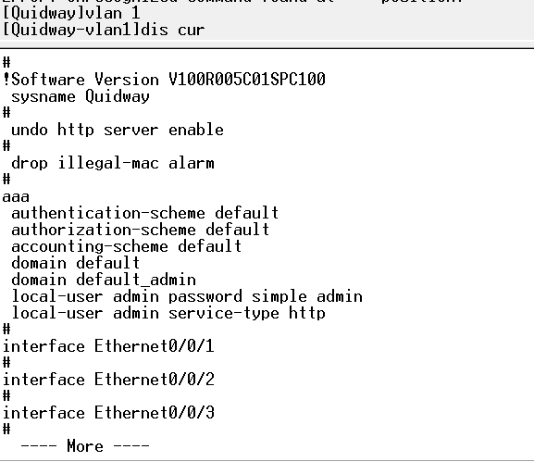
图 11
使用命令vlan1进入VLAN1视图，输入quit退回到系统试图；
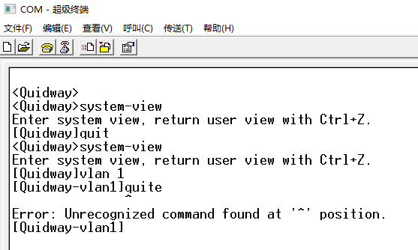
图 12
2. 连接双节点网络
2.1 连接交换机和主机
两台主机的以太网网口分别与交换机的两个网口连接，当交换机上的接口断开或连接都会在终端上提示，根据网线和交换机上的指示灯提示记录PC1和PC2对应的端口：
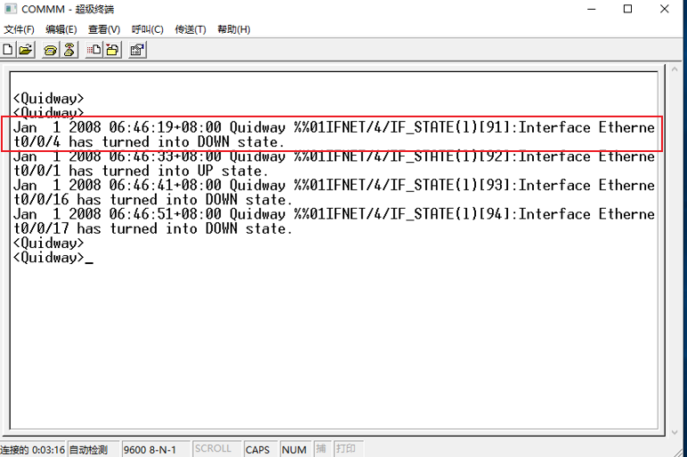
图 13
本次实验中PC1连接Ethernet0/0/1,PC2连接到Ethernet0/0/2.
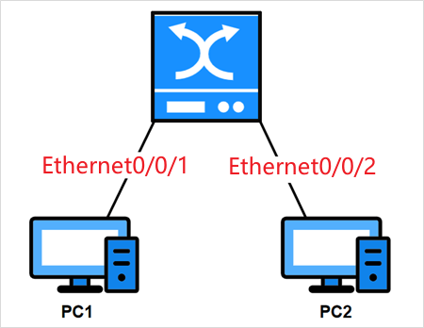
图 14
2.2 设置私有IP地址
为了在VLAN配置完成后检测配置是否成功，为两台主机设置同一网段的IP地址。通常使用私有地址，本实验中设置PC1的IP地址为192.168.0.21，PC2的IP地址为192.168.0.22，网络掩码均为255.255.255.0。
控制面板→网络和Internet→网络连接，右键点击要设置的以太网接口→属性，Internet协议版本4（TCP/IPv4）→属性，输入IP地址和子网掩码配置静态私有IP地址.
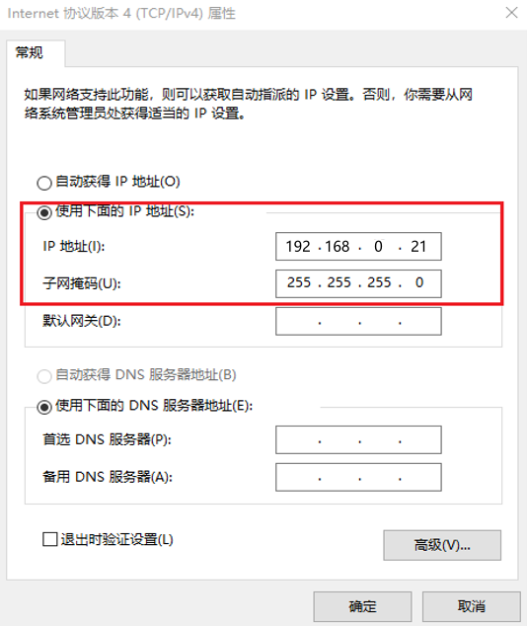
图 15
本机ping自身测试和ipconfig验证是否配置成功：
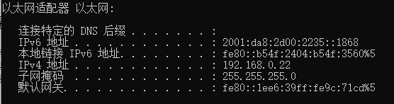
图 16
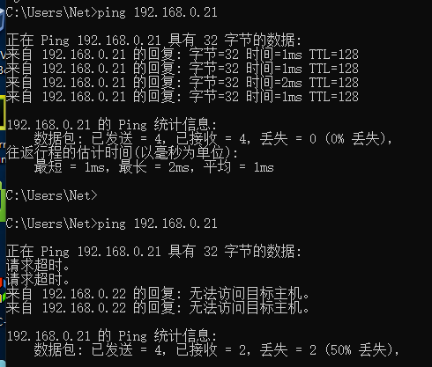
图 17
配置完后双节点连接如图所示：
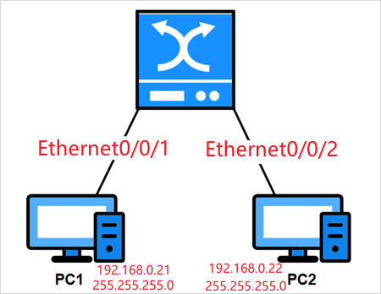
图 18
3. 配置双节点网络
要求：
建立VLAN2、VLAN3, 通过配置将端口Ethernet 0/0/1包含到VLAN2中, 将端口Ethernet 0/0/2包含到VLAN3中【注意VLAN1是系统自带的VLAN, 无需创建, 也不可删除】，效果如图所示：
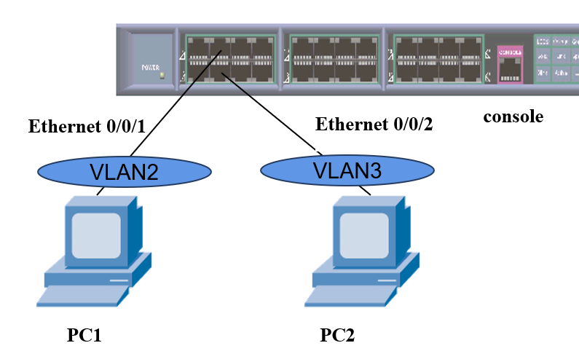
图 19
3.1 创建vlan 2
vlan 2指令创建VLAN 2并进入vlan 2视图
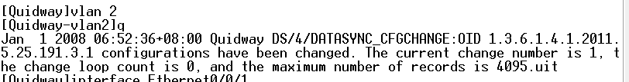
图 20
3.2 设置Ethernet0/0/1
回到系统视图, 进入接口Ethernet 0/0/1视图, 并将其配置为access类型。
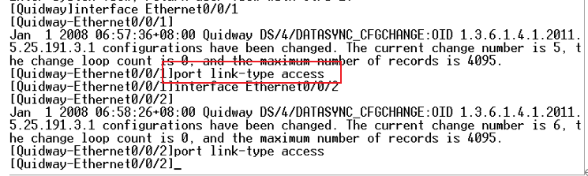
图 21
3.3 vlan 2 加入 Ethernet0/0/1
进入vlan 2视图, 将接口Ethernet 0/0/1加入VLAN 2，[Quidway-vlan2] port Ethernet 0/0/1
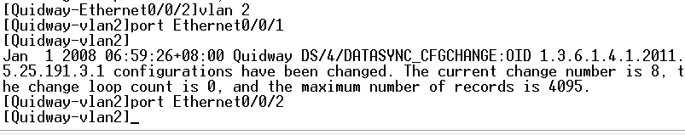
图 22
display vlan 2 输出端口信息验证是否添加成功：
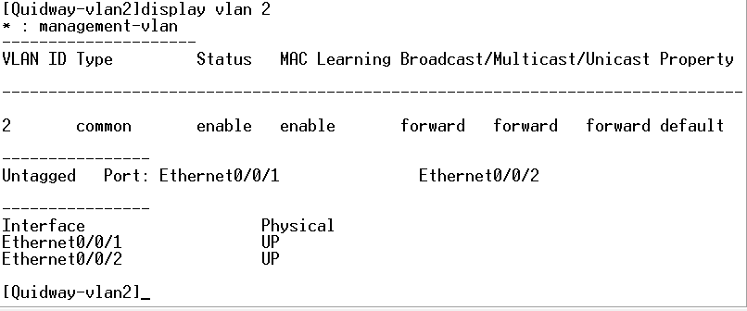
图 23
发现Ethernet0/0/1和Ethernet0/0/2都在vlan 2下，此时PC1 ping PC2可以ping通
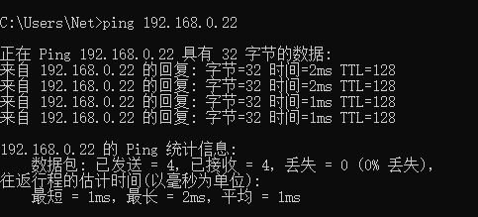
图 24
3.4 vlan 3 & Ethernet0/0/2
操作同理，结果如下：
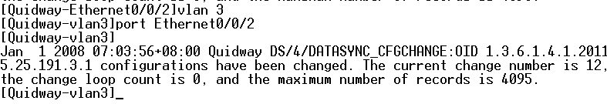
图 25
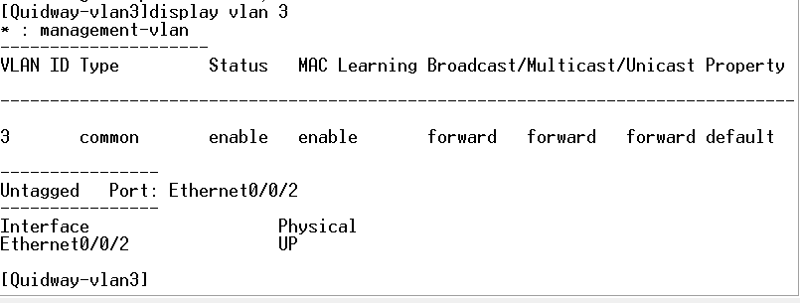
图 26
3.5 配置完成
注意，将PC2的以太网加入到vlan 3后会自动退出vlan 2，不需要主动去除，因此，PC1和PC2在不同vlan中，理论上不可通过交换机到达，测试如下：
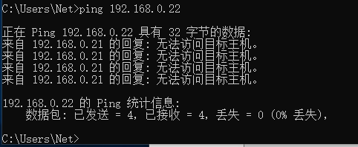
图 27
切回去是否能ping通，进一步验证结果：
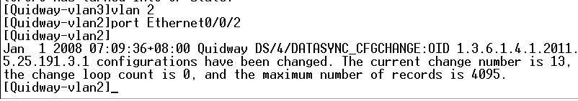
图 28
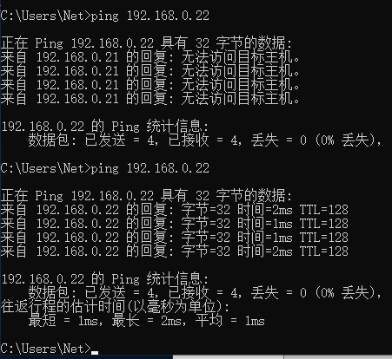
图 29
dis cur 查看端口配置信息，输出结果：
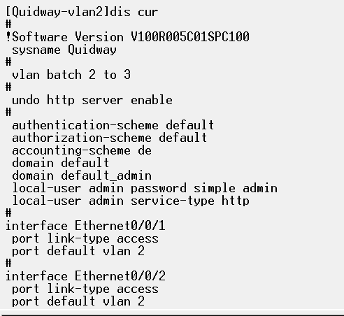
图 30
4. 配置四节点网络
4.1 配置另一组双节点网络
按1~3的步骤, 在对面的两台主机中再搭建一组双节点网络，PC3的IP地址为192.168.0.23，PC4的IP地址为 192.168.0.24，分别对应 GigabitEthernet0/0/3在vlan 2和GigabitEthernet0/0/4在vlan 3.
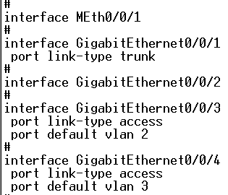
图 31

4.2 连接两台交换机
用网线将两台交换机相连，交换机1使用接口Ethernet0/0/6,交换机2使用GigabitEthernet0/0/1
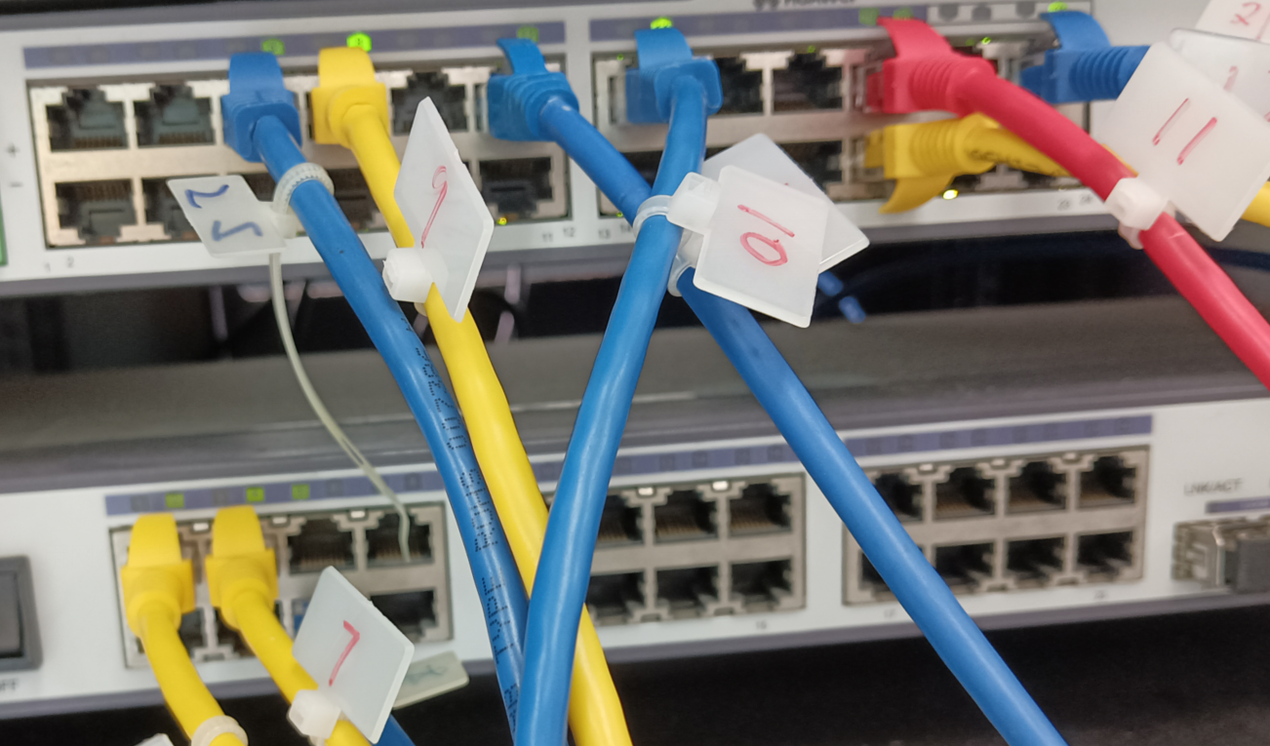
图 32
4.3 配置连接端口
设置两个连接端口属性为turnk（port link-type trunk），并且允许所有vlan 通过：
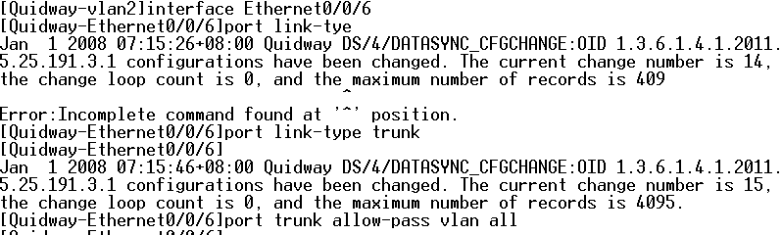
图 33
图 34
dis cur输出端口信息验证：
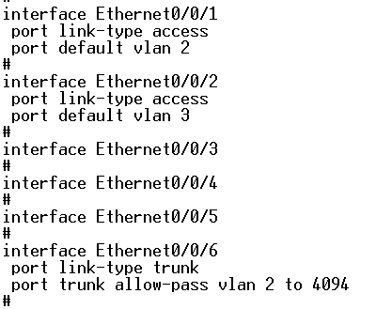
图 35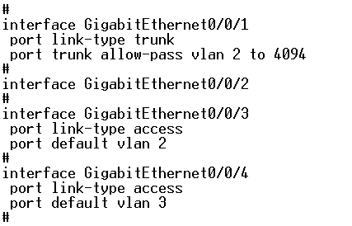
图 36
4.4 连通测试
此时拓扑关系如下：
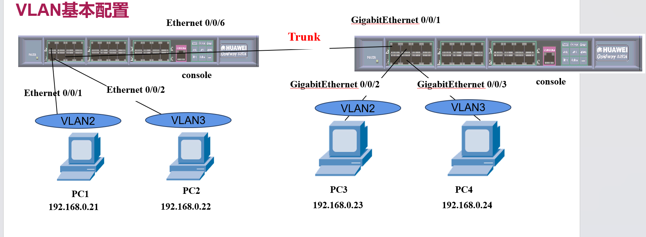
图 37
此时，PC1和PC3都属于VLAN 2，能够ping通，PC2和PC4都属于VLAN 3能够ping通，不属于同一个VLAN的主机无法ping通，测试如下：
PC1 ping PC3和PC4：
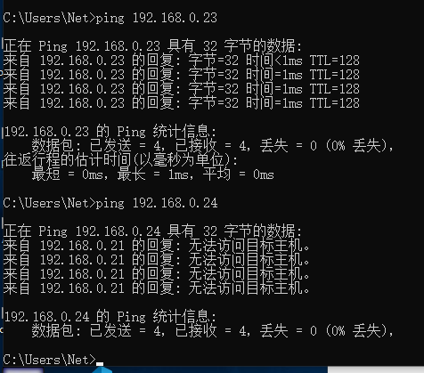
图 38
PC3 ping PC1和PC2：
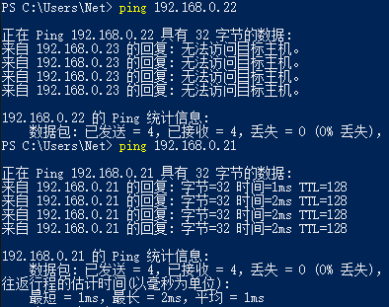
图 39
PC2 和 PC4：
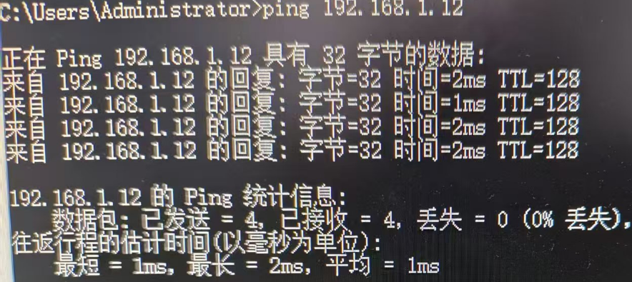
图 40
同一个VLAN ping通了，不同VLAN无法ping通，说明配置成功。
四、讨论与总结
本次实验是计网的第一个硬件实验, 遇到了对交换机接口不熟悉, 接错主机和交换机的接口等问题. 通过助教指导, 可通过插拔网线时终端上的提示信息来确定接口的名称，设置主机IP地址时, 部分主机存在用控制面板修改IP地址后IP地址改变的问题. 在助教的指导下, 通过命令行用netstat命令强制修改IP地址, 此时IP地址不再改变；实验过程中出现接口被设置为Trunk类型后无法添加到VLAN中的情况, 询问助教后得知可能是因为之前做实验的同学未清空配置, 可通过更换接口解决
本次实验通过Console口成功登录华为Quidway S3900交换机，深入掌握了系统视图、接口视图、VLAN视图等多层操作模式的切换逻辑与配置方法。在配置端口参数（如速率、双工模式）和划分VLAN的过程中，初期因命令格式不熟悉导致部分配置未生效，通过查阅手册并使用 display current-configuration 命令实时验证配置，最终解决了参数匹配问题。双节点与四节点的拓扑实践直观验证了交换机基于MAC地址表的数据帧转发机制，尤其在跨VLAN通信测试中，进一步理解了VLAN隔离广播域的核心作用。
指导教师批阅意见：

成绩评定：

指导教师签字：邹永攀
2025 年 6月 日
备注：

